Conjunto dos números racionais
O conjunto dos números racionais é uma ampliação do conjunto dos números inteiros.
O conjunto formado pelos números racionais positivos, os números racionais negativos e o zero são um novo conjunto que chamamos de conjunto dos números racionais e é representado por Q.
Exemplos:
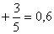
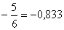
Observe o desenho abaixo:
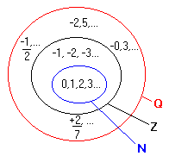
O conjunto de Q é uma ampliação do conjunto Z.
Outros subconjuntos de Q:
- Q* é o conjunto dos números racionais diferentes de zero;
- Q₊ é o conjunto dos números racionais positivos e o zero;
- Q₋ é o conjunto dos números racionais, negativos e o zero;
- Q₊* é o conjunto dos números racionais e positivos;
- Q₋* é o conjunto dos números racionais negativos.

